Об утверждении регламентов государственных услуг в области здравоохранения
Утративший силу
Постановление акимата Северо-Казахстанской области от 8 июля 2014 года N 232. Зарегистрировано Департаментом юстиции Северо-Казахстанской области 11 августа 2014 года N 2903. Утратило силу постановлением акимата Северо-Казахстанской области от 20 августа 2015 года N 309
Сноска. Утратило силу постановлением акимата Северо-Казахстанской области от 20.08.2015 N 309 (вводится в действие со дня подписания).
В соответствии с пунктом 3 статьи 16 Закона Республики Казахстан от 15 апреля 2013 года "О государственных услугах" акимат Северо-Казахстанской области ПОСТАНОВЛЯЕТ:
1. Утвердить прилагаемые:
1) регламент государственной услуги "Вызов врача на дом";
2) регламент государственной услуги "Запись на прием к врачу";
3) регламент государственной услуги "Прикрепление к медицинской организации, оказывающей первичную медико-санитарную помощь";
4) регламент государственной услуги "Добровольное анонимное и обязательное конфиденциальное медицинское обследование на наличие ВИЧ-инфекции";
5) регламент государственной услуги "Выдача справки с туберкулезного диспансера";
6) регламент государственной услуги "Выдача справки с психоневрологического диспансера";
7) регламент государственной услуги "Выдача справки с наркологического диспансера".
2. Контроль за исполнением настоящего постановления возложить на курирующего заместителя акима области.
3. Настоящее постановление вводится в действие по истечении десяти календарных дней после дня его первого официального опубликования.
Аким  Северо-Казахстанской области | Е. Султанов

Утвержден
постановлением акимата
Северо-Казахстанской области
от 8 июля 2014 года № 232
Регламент государственной услуги "Вызов врача на дом"
1. Общие положения
1. Государственная услуга "Вызов врача на дом" (далее - государственная услуга) оказывается медицинскими организациями, оказывающими первичную медико-санитарную помощь (участковый терапевт/участковый педиатр/врач общей практики) (далее – услугодатель) при непосредственном обращении или по телефонной связи услугополучателя или его представителя к услугодателю, а также в рамках единой информационной системы здравоохранения Республики Казахстан через веб-портал "электронного правительства": www.egov.kz (далее – портал).
Регламент государственной услуги "Вызов врача на дом" (далее - регламент) разработан на основании стандарта государственной услуги "Вызов врача на дом", утвержденного постановлением Правительства Республики Казахстан от 20 марта 2014 года № 253 "Об утверждении стандартов государственных услуг в сфере медицинской деятельности" (далее - стандарт).
2. Форма оказания государственной услуги: электронная (частично автоматизированная) и (или) бумажная.
3. Результат оказания государственной услуги:
1) при непосредственном обращении или по телефонной связи – запись в журнале регистрации вызовов услугодателя затем устный ответ с указанием даты, времени посещения врача;
2) в электронном формате при обращении на портал – выдача справки о вызове врача на дом (в электронном виде) по форме, согласно приложению 1 к стандарту государственных услуг, подписанной электронной цифровой подписью (далее – ЭЦП) услугодателя.
При этом после принятия запроса на оказание государственной услуги услугополучателю в установленное время на дому оказывается медицинская помощь.
2. Описание порядка действий работников услугодателя в процессе оказания государственной услуги.
4. Основанием для начала процедуры (действия) по оказанию государственной услуги является обращение физического лица (либо его представителя по доверенности) через регистратуру или через портал и предоставление документов, указанных в пункте 9 стандарта (далее – пакет документов).
5. Содержание каждой процедуры (действия), входящей в состав процесса оказания государственной услуги при непосредственном обращении или по телефону, длительность его выполнения:
услугополучатель обращается в регистратуру услугодателя, медицинский регистратор проверяет данные услугополучателя, сверяет с данными регистра прикрепленного населения – 10 минут.
6. Результат процедур (действий) по оказанию государственной услуги, который служит основанием для начала выполнения следующей процедуры (действия):
устный ответ с указанием даты, времени посещения врача.
3. Описание порядка взаимодействия работников услугодателя в процессе оказания государственной услуги
7. Перечень работников услугодателя, которые участвуют в процессе оказания государственной услуги:
медицинский регистратор.
8. Описание последовательности действий между работниками с указанием длительности каждой процедуры (действия):
услугополучатель обращается в регистратуру услугодателя, медицинский регистратор проверяет данные услугополучателя, сверяет с данными регистра прикрепленного населения.
4. Описание порядка взаимодействия через веб-портал "электронного правительства" www.e.gov.kz, а также порядка использования информационных систем в процессе оказания государственной услуги
9. Описание порядка обращения и последовательности процедур (действий) услугодателя и услугополучателя при оказании государственной услуги через портал:
1) услугополучатель осуществляет регистрацию и авторизацию на портале;
2) выбор услугополучателем электронной государственной услуги, заполнение полей электронного запроса и прикрепление пакета документов;
3) удостоверение электронного запроса для оказания электронной государственной услуги посредством ЭЦП услугополучателя;
4) обработка (проверка, регистрация) электронного запроса услугодателем;
5) получение услугополучателем уведомления о статусе электронного запроса и сроке оказания государственной услуги в истории получения государственных услуг личного кабинета услугополучателя;
6) направление услугодателем в "личный кабинет" услугополучателя результата оказания государственной услуги в форме электронного документа, подписанного ЭЦП;
7) получение услугополучателем результата государственной услуги в истории получения.
Справочник бизнес-процессов оказания государственной услуги через регистратуру и портал представлен в приложении к настоящему регламенту.
Приложение
к регламенту
государственной услуги
"Вызов врача на дом"
Справочник
бизнес-процессов оказания государственной услуги
"Вызов врача на дом" А. При оказании государственной услуги через регистратуру услугодателя Б. При оказании государственной услуги через портал

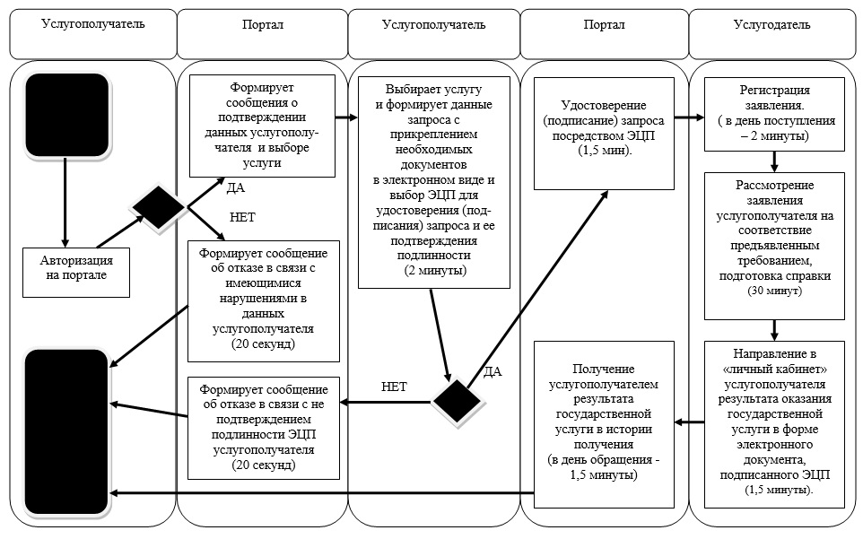
Условные обозначения:
- начало или завершение оказания государственной услуги
- наименование процедуры (действия) услугополучателя и (или) СФЕ
- вариант выбора
- переход к следующей процедуре (действию)
Утвержден
постановлением акимата
Северо-Казахстанской области
от 8 июля 2014 года № 232
Регламент государственной услуги
"Запись на прием к врачу"
1. Общие положения
1. Государственная услуга "Запись на прием к врачу" (далее - государственная услуга) оказывается медицинскими организациями, оказывающими первичную медико-санитарную помощь (участковый терапевт/участковый педиатр/врач общей практики) (далее – услугодатель) при непосредственном обращении или по телефонной связи услугополучателя или его представителя к услугодателю, а также в рамках единой информационной системы здравоохранения Республики Казахстан через веб-портал "электронного правительства": www.egov.kz (далее - портал).
Регламент государственной услуги "Запись на прием к врачу" (далее - регламент) разработан на основании стандарта государственной услуги "Запись на прием к врачу", утвержденного постановлением Правительства Республики Казахстан от 20 марта 2014 года № 253 "Об утверждении стандартов государственных услуг в сфере медицинской деятельности" (далее - стандарт).
2. Форма оказания государственной услуги: электронная (частично автоматизированная) и (или) бумажная.
3. Результат оказания государственной услуги:
1) запись в журнале предварительной записи на прием к врачу услугодателя и затем устный ответ с указанием даты, времени приема врача в соответствии с графиком приема врачей (далее – график);
2) в электронном формате при обращении на портал – выдача справки о записи на прием к врачу в электронном виде по форме, согласно приложению к стандарту государственных услуг, подписанной электронной цифровой подписью (далее – ЭЦП) услугодателя.
При этом, после принятия запроса на оказание государственной услуги в установленное время услугополучателю оказывается медицинская помощь.
При непосредственном обращении или по телефонной связи к услугодателю услугополучателю при выборе государственной услуги предоставляется возможность выбрать свободное время врача согласно графику.
В электронном формате на портале услугополучателю при выборе государственной услуги предоставляется возможность выбрать свободное время врача согласно графику.
2. Описание порядка действий работников услугодателя в процессе оказания государственной услуги.
4. Основанием для начала процедуры (действия) по оказанию государственной услуги является непосредственное или по телефонной связи обращение физического лица (либо его представителя по доверенности) или через портал и предоставление документов, указанных в пункте 9 стандарта (далее – пакет документов).
5. Содержание каждой процедуры (действия), входящей в состав процесса оказания государственной услуги при непосредственном обращении или по телефону, длительность его выполнения:
услугополучатель обращается в регистратуру услугодателя, медицинский регистратор проверяет данные услугополучателя, сверяет с данными регистра прикрепленного населения – 10 минут.
6. Результат процедур (действий) по оказанию государственной услуги, который служит основанием для начала выполнения следующей процедуры (действия):
запись в журнале предварительной записи на прием к врачу услугодателя и затем устный ответ с указанием даты, времени приема врача в соответствии с графиком.
3. Описание порядка взаимодействия работников услугодателя в процессе оказания государственной услуги
7. Перечень работников услугодателя, которые участвуют в процессе оказания государственной услуги:
медицинский регистратор.
8. Описание последовательности действий между работниками с указанием длительности каждой процедуры (действия):
услугополучатель обращается в регистратуру услугодателя, медицинский регистратор проверяет данные услугополучателя, сверяет с данными регистра прикрепленного населения.
4. Описание порядка взаимодействия через веб-портал "электронного правительства" www.e.gov.kz, а также порядка использования информационных систем в процессе оказания государственной услуги
9. Описание порядка обращения и последовательности процедур (действий) услугодателя и услугополучателя при оказании государственной услуги через портал:
1) услугополучатель осуществляет регистрацию и авторизацию на портале;
2) выбор услугополучателем электронной государственной услуги, заполнение полей электронного запроса и прикрепление пакета документов;
3) удостоверение электронного запроса для оказания электронной государственной услуги посредством ЭЦП услугополучателя;
4) обработка (проверка, регистрация) электронного запроса услугодателем;
5) получение услугополучателем уведомления о статусе электронного запроса и сроке оказания государственной услуги в истории получения государственных услуг личного кабинета услугополучателя;
6) направление услугодателем в "личный кабинет" услугополучателя результата оказания государственной услуги в форме электронного документа, подписанного ЭЦП;
7) получение услугополучателем результата государственной услуги истории получения.
Справочник бизнес-процессов оказания государственной услуги через регистратуру и портал представлен в приложении к настоящему регламенту.
Приложение
к регламенту
государственной услуги
"Запись на прием к врачу"
Справочник бизнес-процессов оказания государственной услуги "Запись на прием к врачу" А. При оказании государственной услуги через регистратуру услугодателя

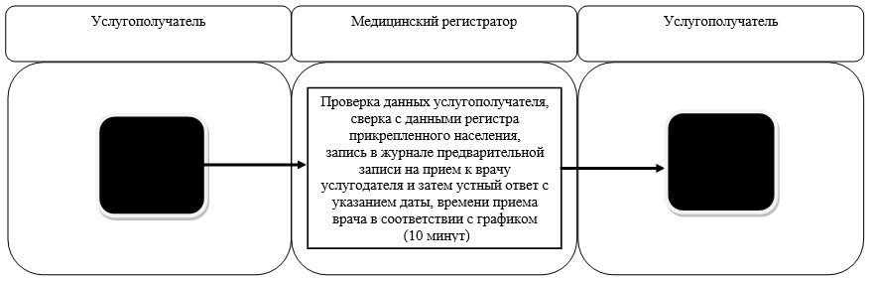

Б. При оказании государственной услуги через портал

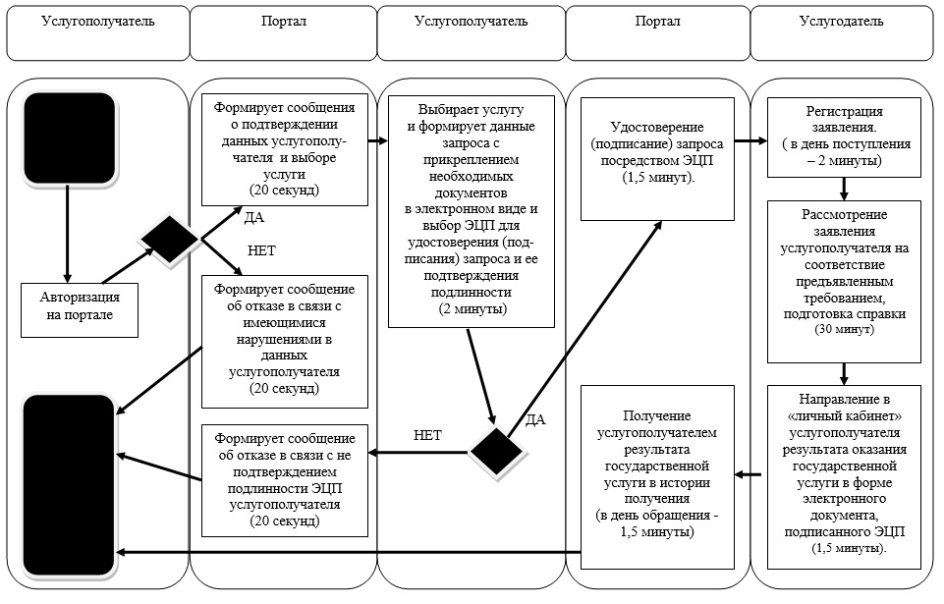
Условные обозначения:
- начало или завершение оказания государственной услуги
- наименование процедуры (действия) услугополучателя и (или) СФЕ
- вариант выбора
- переход к следующей процедуре (действию)
Утвержден
постановлением акимата
Северо-Казахстанской области
от 8 июля 2014 года № 232
Регламент государственной услуги "Прикрепление к медицинской организации, оказывающей первичную медико-санитарную помощь"
1. Общие положения
1. Государственная услуга "Прикрепление к медицинской организации, оказывающей первичную медико-санитарную помощь" (далее - государственная услуга) оказывается медицинскими организациями, оказывающими первичную медико-санитарную помощь (далее – услугодатель), а также через веб-портал "электронного правительства": www.egov.kz (далее – портал).
Регламент государственной услуги "Прикрепление к медицинской организации, оказывающей первичную медико-санитарную помощь" (далее - регламент) разработан на основании стандарта государственной услуги "Прикрепление к медицинской организации, оказывающей первичную медико-санитарную помощь", утвержденного постановлением Правительства Республики Казахстан от 20 марта 2014 года № 253 "Об утверждении стандартов государственных услуг в сфере медицинской деятельности" (далее - стандарт).
2. Форма оказания государственной услуги: электронная (частично автоматизированная) и (или) бумажная.
3. Результат оказания государственной услуги – справка (талон) о прикреплении в бумажном виде (в произвольной форме) или в форме электронного документа, подписанной электронной цифровой подписью (далее – ЭЦП) услугодателя, согласно приложению 1 к стандарту государственной услуги.
2. Описание порядка действий работников услугодателя в процессе оказания государственной услуги.
4. Основанием для начала процедуры (действия) по оказанию государственной услуги является обращение физического лица (либо его представителя по доверенности) через регистратуру или через портал и предоставление документов, указанных в пункте 9 стандарта (далее – пакет документов).
5. Содержание каждой процедуры (действия), входящей в состав процесса оказания государственной услуги, длительность его выполнения:
услугополучатель обращается в регистратуру услугодателя, медицинский регистратор проверяет данные услугополучателя, сверяет с данными регистра прикрепленного населения - 1 (один) рабочий день.
6. Результат процедур (действий) по оказанию государственной услуги, который служит основанием для начала выполнения следующей процедуры (действия):
справка (талон) о прикреплении в бумажном виде (в произвольной форме).
3. Описание порядка взаимодействия работников услугодателя в процессе оказания государственной услуги
7. Перечень работников услугодателя, которые участвуют в процессе оказания государственной услуги:
медицинский регистратор.
8. Описание последовательности действий между работниками с указанием длительности каждой процедуры (действия):
услугополучатель обращается в регистратуру услугодателя, медицинский регистратор проверяет данные услугополучателя, сверяет с данными регистра прикрепленного населения – 1 (один) рабочий день.
4. Описание порядка взаимодействия через веб-портал "электронного правительства" www.e.gov.kz, а также порядка использования информационных систем в процессе оказания государственной услуги
9. Описание порядка обращения и последовательности процедур (действий) услугодателя и услугополучателя при оказании государственной услуги через портал:
1) услугополучатель осуществляет регистрацию и авторизацию на портале;
2) выбор услугополучателем электронной государственной услуги, заполнение полей электронного запроса и прикрепление пакета документов;
3) удостоверение электронного запроса для оказания электронной государственной услуги посредством ЭЦП услугополучателя;
4) обработка (проверка, регистрация) электронного запроса услугодателем;
5) получение услугополучателем уведомления о статусе электронного запроса и сроке оказания государственной услуги в истории получения государственных услуг личного кабинета услугополучателя;
6) направление услугодателем в "личный кабинет" услугополучателя результата оказания государственной услуги в форме электронного документа, подписанного ЭЦП;
7) получение услугополучателем результата государственной услуги в истории получения.
Справочник бизнес-процессов оказания государственной услуги через регистратуру и портал представлен в приложении к настоящему регламенту.
Приложение
к регламенту государственной услуги
"Прикрепление к медицинской
организации, оказывающей первичную
медико-санитарную помощь"
Справочник бизнес-процессов оказания государственной услуги "Прикрепление к медицинской организации, оказывающей первичную медико-санитарную помощь" А. При оказании государственной услуги через регистратуру услугодателя

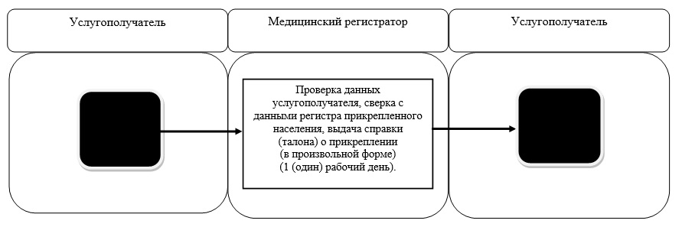

Б. При оказании государственной услуги через портал

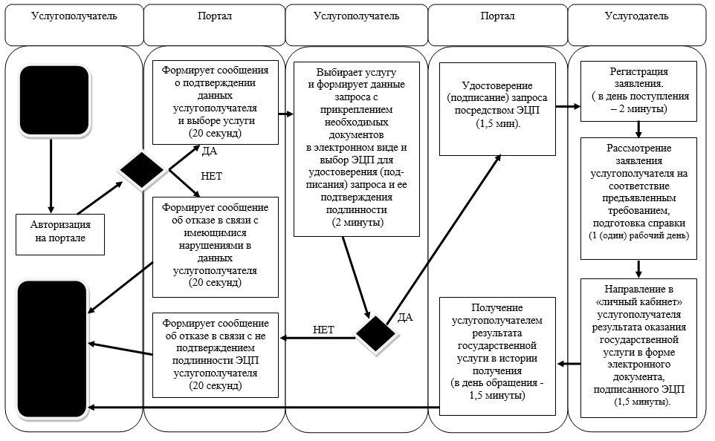
Условные обозначения:
- начало или завершение оказания государственной услуги
- наименование процедуры (действия) услугополучателя и (или) СФЕ
- вариант выбора
- переход к следующей процедуре (действию)
Утвержден
постановлением акимата
Северо-Казахстанской области
от 8 июля 2014 года № 232
Регламент оказания государственной услуги "Добровольное анонимное и обязательное конфиденциальное медицинское обследование на наличие ВИЧ-инфекции"
1. Общие положения
1. Государственная услуга "Добровольное анонимное и обязательное конфиденциальное медицинское обследование на наличие ВИЧ-инфекции" (далее – государственная услуга) оказывается медицинскими организациями, оказывающими первичную медико-санитарную помощь, центрами по профилактике и борьбе со СПИД (далее – услугодатель).
Регламент государственной услуги "Добровольное анонимное и обязательное конфиденциальное медицинское обследование на наличие ВИЧ-инфекции" (далее – регламент) разработан на основании стандарта государственной услуги "Добровольное анонимное и обязательное конфиденциальное медицинское обследование на наличие ВИЧ-инфекции", утвержденного постановлением Правительства Республики Казахстан от 20 марта 2014 года № 253 "Об утверждении стандартов государственных услуг в области здравоохранения" (далее - стандарт).
2. Форма оказания государственной услуги – бумажная.
3. Результат оказания государственной услуги – справка-сертификат, подтверждающая отрицательные результаты государственной услуги, согласно приложению к стандарту. В случае окончательного положительного результата обследования результат оказания государственной услуги выдается в виде письменного уведомления услугополучателю лично на руки.
2. Описание порядка действий структурных подразделений (работников) услугодателя в процессе оказания государственной услуги
4. Основанием для начала процедуры (действия) по оказанию государственной услуги является предоставление физическим лицом (далее - услугополучатель) документов, указанных в пункте 9 стандарта.
5. Содержание каждой процедуры (действия), входящей в состав процесса оказания государственной услуги, длительность его выполнения:
1) услугополучатель обращается в кабинет психосоциального консультирования услугодателя, врач проводит дотестовое консультирование по вопросам ВИЧ-инфекции - 20 минут;
2) медицинская сестра процедурного кабинета осуществляет забор крови - 10 минут;
3) врач-лаборант проводит лабораторное исследование на определение ВИЧ-инфекции, регистрирует результат исследования – 2 рабочих дня;
4) в кабинете психосоциального консультирования услугодателя, врач проводит послетестовое консультирование с услугополучателем, в случае отрицательного результата – выдает справку-сертификат - 20 минут.
При получении первичного положительного результата услугодателем обеспечивается забор крови для повторного тестирования на наличие антител к ВИЧ:
5) медицинская сестра процедурного кабинета осуществляет повторный забор крови - 10 минут;
6) врач-лаборант проводит повторное лабораторное исследование на определение ВИЧ-инфекции, отправляет на исследование в государственное учреждение "Республиканский центр по профилактике и борьбе со СПИД" Министерства здравоохранения Республики Казахстан, регистрирует результат – 15 рабочих дней;
7) в кабинете психосоциального консультирования услугодателя, врач проводит послетестовое консультирование с услугополучателем - 20 минут.
6. Результат процедур (действий) по оказанию государственной услуги, который служит основанием для начала выполнения следующей процедуры (действия):
1) направление услугополучателя в кабинет забора крови;
2) передача забора крови в лабораторию;
3) результат исследования;
4) выдача сертификата;
5) передача забора крови в лабораторию;
6) результат исследования;
7) выдача сертификата.
3. Описание порядка взаимодействия структурных подразделений (работников) услугодателя в процессе оказания государственной услуги
7. Перечень работников услугодателя, которые участвуют в процессе оказания государственной услуги:
1) врач;
2) медицинская сестра процедурного кабинета;
3) врач-лаборант.
8. Описание последовательности действий между работниками с указанием длительности каждой процедуры (действия):
1) услугополучатель обращается в кабинет психосоциального консультирования услугодателя, врач проводит дотестовое консультирование по вопросам ВИЧ-инфекции - 20 минут;
2) медицинская сестра процедурного кабинета осуществляет забор крови - 10 минут;
3) врач-лаборант проводит лабораторное исследование на определение ВИЧ-инфекции, регистрирует результат исследования – 2 рабочих дня;
4) в кабинете психосоциального консультирования услугодателя, врач проводит послетестовое консультирование с услугополучателем, в случае отрицательного результата – выдает справку-сертификат - 20 минут.
При получении первичного положительного результата услугодателем обеспечивается забор крови для повторного тестирования на наличие антител к ВИЧ:
5) медицинская сестра процедурного кабинета осуществляет повторный забор крови - 10 минут;
6) врач-лаборант проводит повторное лабораторное исследование на определение ВИЧ-инфекции, отправляет на исследование в государственное учреждение "Республиканский центр по профилактике и борьбе со СПИД" Министерства здравоохранения Республики Казахстан, регистрирует результат – 15 рабочих дней;
7) в кабинете психосоциального консультирования услугодателя, врач проводит послетестовое консультирование с услугополучателем - 20 минут.
Справочник бизнес-процессов оказания государственной услуги представлен в приложении к настоящему регламенту.
Приложение
к регламенту государственной услуги
"Добровольное анонимное и
обязательное конфиденциальное
медицинское обследование на
наличие ВИЧ-инфекции"
Справочник бизнес-процессов оказания государственной услуги "Добровольное анонимное и обязательное конфиденциальное медицинское обследование на наличие ВИЧ-инфекции"

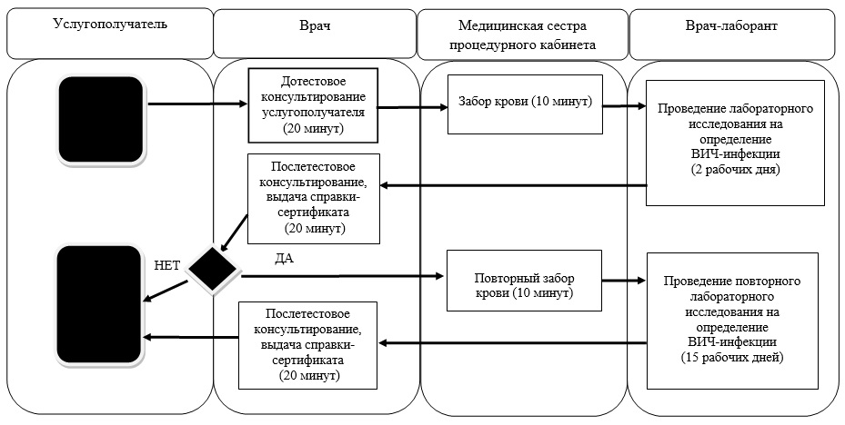
Условные обозначения:
- начало или завершение оказания государственной услуги
- наименование процедуры (действия) услугополучателя и (или) СФЕ
- вариант выбора
- переход к следующей процедуре (действию)
Утвержден
постановлением акимата
Северо-Казахстанской области
от 8 июля 2014 года № 232
Регламент оказания государственной услуги "Выдача справки с туберкулезного диспансера"
1. Общие положения
1. Государственная услуга оказывается медицинскими организациями (территориальными противотуберкулезными диспансерами, больницами, противотуберкулезными кабинетами) (далее – услугодатель).
Регламент государственной услуги "Выдача справки с туберкулезного диспансера" (далее – регламент) разработан на основании стандарта государственной услуги "Выдача справки с туберкулезного диспансера", утвержденного постановлением Правительства Республики Казахстан от 20 марта 2014 года № 253 "Об утверждении стандартов государственных услуг в области здравоохранения" (далее - стандарт).
2. Форма оказания государственной услуги – бумажная.
3. Результат оказания государственной услуги – "Справка с туберкулезного диспансера" по форме согласно приложению 1 к стандарту (далее – справка), подписанная врачом-фтизиатром, заверенная личной врачебной печатью и печатью услугодателя, с регистрацией справки в журнале регистрации оказания государственной услуги, согласно приложению 2 к стандарту.
2. Описание порядка действий структурных подразделений (работников) услугодателя в процессе оказания государственной услуги
4. Основанием для начала процедуры (действия) по оказанию государственной услуги является предоставление физическим лицом (далее - услугополучатель) документов, указанных в пункте 9 стандарта.
5. Содержание каждой процедуры (действия), входящей в состав процесса оказания государственной услуги, длительность его выполнения:
1) услугополучатель обращается в регистратуру услугодателя, медицинский регистратор проверяет данные услугополучателя, сверяет с базой регистра прикрепленного населения, наличия прикрепления в районе обслуживания медицинской организации услугополучателя - 10 минут;
2) врач-фтизиатр проводит прием услугополучателя - 15 минут;
3) услугополучатель в кассе оплачивает стоимость государственной услуги. Кассир регистрирует данные услугополучателя в журнале регистрации предоставления государственной услуги - 5 минут;
4) врач-фтизиатр заполняет справку - 5 минут;
5) медицинский регистратор выдает справку услугополучателю – 5 минут.
6. Результат процедур (действий) по оказанию государственной услуги, который служит основанием для начала выполнения следующей процедуры (действия):
1) направление услугополучателя в кабинет врача-фтизиатра;
2) осмотр услугополучателя;
3) выдача чека;
4) заполнение справки;
5) выдача справки.
3. Описание порядка взаимодействия структурных подразделений (работников) услугодателя в процессе оказания государственной услуги
7. Перечень работников услугодателя, которые участвуют в процессе оказания государственной услуги:
1) медицинский регистратор;
2) врач-фтизиатр;
3) кассир.
8. Описание последовательности действий между работниками с указанием длительности каждой процедуры (действия):
1) услугополучатель обращается в регистратуру услугодателя, медицинский регистратор проверяет данные услугополучателя, сверяет с базой регистра прикрепленного населения, наличия прикрепления в районе обслуживания медицинской организации услугополучателя - 10 минут;
2) врач-фтизиатр проводит прием услугополучателя - 15 минут;
3) услугополучатель в кассе оплачивает стоимость государственной услуги. Кассир регистрирует данные услугополучателя в журнале регистрации предоставления государственной услуги - 5 минут;
4) врач-фтизиатр заполняет справку - 5 минут;
5) медицинский регистратор выдает справку услугополучателю – 5 минут.
Справочник бизнес-процессов оказания государственной услуги представлен в приложении к настоящему регламенту.
Приложение
к регламенту
государственной услуги
"Выдача справки с
туберкулезного диспансера"
Справочник бизнес-процессов оказания государственной услуги "Выдача справки с туберкулезного диспансера"

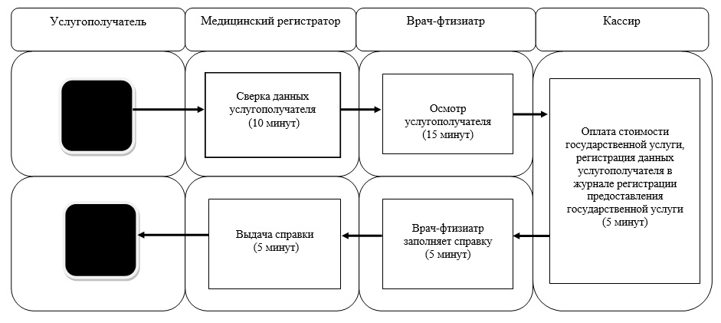
Условные обозначения:
- начало или завершение оказания государственной услуги
- наименование процедуры (действия) услугополучателя и (или) СФЕ
- переход к следующей процедуре (действию)
Утвержден
постановлением акимата
Северо-Казахстанской области
от 8 июля 2014 года № 232
Регламент оказания государственной услуги "Выдача справки с психоневрологического диспансера"
1. Общие положения
1. Государственная услуга оказывается медицинскими организациями, где по штатному расписанию предусмотрен врач-психиатр (далее – услугодатель).
Регламент государственной услуги "Выдача справки с психоневрологического диспансера" (далее – регламент) разработан на основании стандарта государственной услуги "Выдача справки с психоневрологического диспансера", утвержденного постановлением Правительства Республики Казахстан от 20 марта 2014 года № 253 "Об утверждении стандартов государственных услуг в области здравоохранения" (далее - стандарт).
2. Форма оказания государственной услуги – бумажная.
3. Результат оказания государственной услуги – "Справка с психоневрологического диспансера" по форме согласно приложению 1 к стандарту (далее – Справка), подписанная врачом-психиатром, заверенная личной врачебной печатью и печатью услугодателя, с регистрацией справки в журнале регистрации оказания государственной услуги, согласно приложению 2 к стандарту.
2. Описание порядка действий структурных подразделений (работников) услугодателя в процессе оказания государственной услуги
4. Основанием для начала процедуры (действия) по оказанию государственной услуги является предоставление физическим лицом (далее - услугополучатель) документов, указанных в пункте 9 стандарта.
5. Содержание каждой процедуры (действия), входящей в состав процесса оказания государственной услуги, длительность его выполнения:
1) услугополучатель обращается в регистратуру услугодателя, медицинский регистратор проверяет данные услугополучателя, сверяет с данными регистрации больных психоневрологического диспансера - 10 минут;
2) врач-психиатр проводит осмотр услугополучателя - 15 минут;
3) услугополучатель в кассе оплачивает стоимость государственной услуги. Кассир регистрирует данные услугополучателя в журнале регистрации предоставления государственной услуги - 5 минут;
4) врач-психиатр заполняет справку - 5 минут;
5) медицинский регистратор выдает справку услугополучателю – 5 минут.
6. Результат процедур (действий) по оказанию государственной услуги, который служит основанием для начала выполнения следующей процедуры (действия):
1) направление услугополучателя в кабинет врача-психиатра;
2) осмотр услугополучателя;
3) выдача чека;
4) заполнение справки;
5) выдача справки.
3. Описание порядка взаимодействия структурных подразделений (работников) услугодателя в процессе оказания государственной услуги
7. Перечень работников услугодателя, которые участвуют в процессе оказания государственной услуги:
1) медицинский регистратор;
2) врач-психиатр;
3) кассир.
8. Описание последовательности действий между работниками с указанием длительности каждой процедуры (действия):
1) услугополучатель обращается в регистратуру услугодателя, медицинский регистратор проверяет данные услугополучателя, сверяет с данными регистрации больных психоневрологического диспансера - 10 минут;
2) врач-психиатр проводит осмотр услугополучателя - 15 минут;
3) услугополучатель в кассе оплачивает стоимость государственной услуги. Кассир регистрирует данные услугополучателя в журнале регистрации предоставления государственной услуги - 5 минут;
4) врач-психиатр заполняет справку - 5 минут;
5) медицинский регистратор выдает справку услугополучателю – 5 минут.
Справочник бизнес-процессов оказания государственной услуги представлен в приложении к настоящему регламенту.
Приложение
к регламенту
государственной услуги
"Выдача справки с
психоневрологического диспансера"
Справочник бизнес-процессов оказания государственной услуги "Выдача справки с психоневрологического диспансера"

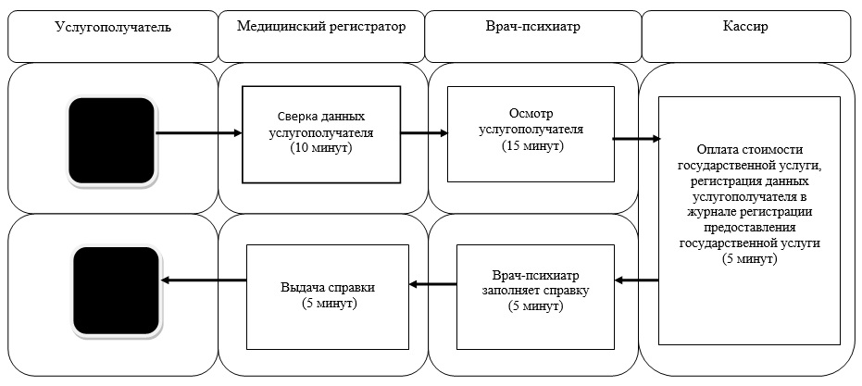
Условные обозначения:
- начало или завершение оказания государственной услуги
- наименование процедуры (действия) услугополучателя и (или) СФЕ
- переход к следующей процедуре (действию)
Утвержден
постановлением акимата
Северо-Казахстанской области
от 8 июля 2014 года № 232
Регламент оказания государственной услуги "Выдача справки с наркологического диспансера"
1. Общие положения
1. Государственная услуга оказывается медицинскими организациями, где по штатному расписанию предусмотрен врач-нарколог (далее – услугодатель).
Регламент государственной услуги "Выдача справки с наркологического диспансера" (далее – регламент) разработан на основании стандарта государственной услуги "Выдача справки с наркологического диспансера", утвержденного постановлением Правительства Республики Казахстан от 20 марта 2014 года № 253 "Об утверждении стандартов государственных услуг в области здравоохранения" (далее - стандарт).
2. Форма оказания государственной услуги – бумажная.
3. Результат оказания государственной услуги – "Справка с наркологического диспансера" по форме согласно приложению 1 к стандарту (далее – справка), подписанная врачом-наркологом, заверенная личной врачебной печатью и печатью услугодателя, с регистрацией справки в журнале регистрации оказания государственной услуги, согласно приложению 2 к Стандарту.
2. Описание порядка действий структурных подразделений (работников) услугодателя в процессе оказания государственной услуги
4. Основанием для начала процедуры (действия) по оказанию государственной услуги является предоставление физическим лицом (далее - услугополучатель) документов, указанных в пункте 9 стандарта.
5. Содержание каждой процедуры (действия), входящей в состав процесса оказания государственной услуги, длительность его выполнения:
1) услугополучатель обращается в регистратуру услугодателя, медицинский регистратор проверяет данные услугополучателя, сверяет с базой регистра прикрепленного населения, наличия прикрепления в районе обслуживания медицинской организации услугополучателя - 10 минут;
2) врач-нарколог проводит прием услугополучателя - 15 минут;
3) услугополучатель в кассе оплачивает стоимость государственной услуги. Кассир регистрирует данные услугополучателя в журнале регистрации предоставления государственной услуги - 5 минут;
4) врач-нарколог заполняет справку - 5 минут;
5) медицинский регистратор выдает справку услугополучателю – 5 минут.
6. Результат процедур (действий) по оказанию государственной услуги, который служит основанием для начала выполнения следующей процедуры (действия):
1) направление услугополучателя в кабинет врача-нарколога;
2) осмотр услугополучателя;
3) выдача чека;
4) заполнение справки;
5) выдача справки.
3. Описание порядка взаимодействия структурных подразделений (работников) услугодателя в процессе оказания государственной услуги
7. Перечень работников услугодателя, которые участвуют в процессе оказания государственной услуги:
1) медицинский регистратор;
2) врач-нарколог;
3) кассир.
8. Описание последовательности действий между работниками с указанием длительности каждой процедуры (действия):
1) услугополучатель обращается в регистратуру услугодателя, медицинский регистратор проверяет данные услугополучателя, сверяет с базой регистра прикрепленного населения, наличия прикрепления в районе обслуживания медицинской организации услугополучателя - 10 минут;
2) врач-нарколог проводит прием услугополучателя - 15 минут;
3) услугополучатель в кассе оплачивает стоимость государственной услуги. Кассир регистрирует данные услугополучателя в журнале регистрации предоставления государственной услуги - 5 минут;
4) врач-нарколог заполняет справку - 5 минут;
5) медицинский регистратор выдает справку услугополучателю – 5 минут.
Справочник бизнес-процессов оказания государственной услуги представлен в приложении к настоящему регламенту.
Приложение
к регламенту
государственной услуги
"Выдача справки с
наркологического диспансера"
Справочник бизнес-процессов оказания государственной услуги "Выдача справки с наркологического диспансера"

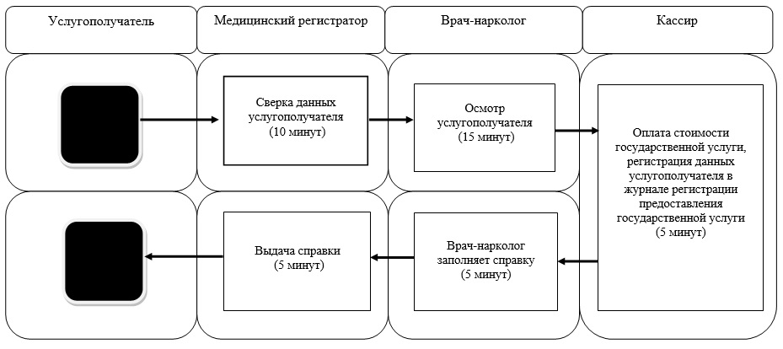
Условные обозначения:
- начало или завершение оказания государственной услуги
- наименование процедуры (действия) услугополучателя и (или) СФЕ
- переход к следующей процедуре (действию)

© 2012. РГП на ПХВ «Институт законодательства и правовой информации Республики Казахстан» Министерства юстиции Республики Казахстан

